Түркістан облысы Кентау қаласы «Мамандандырылған «Дарын» мектеп-интернаты»
“ ҚАУІПСІЗ БАЛАЛЫҚ ШАҚ ” ЖОБАСЫ АЯСЫНДА 7-11 СЫНЫП ОҚУШЫЛАРЫМЕН ӨТКІЗІЛГЕН КЕЗДЕСУ
ХАТТАМА №19
Күні: 2026 жылғы 19 ақпан
Өткізілген орны: «Дарын» мектеп-интернатының мектеп ғимараты

Қатысқандар:
Кентау қаласы полиция бөлімінің қоғамдық қәуіпсіздік бөлімі басқармасының юневалды полиция тобының учаскелік полиция инспекторы, лейтенанты Н. Асылбек.
Тәрбие ісі жөніндегі орынбасары : А. Байболова
Мектеп психологы: Айтмухамедова Г.
Сынып жетекшілер: Тайшыкова С., Ходжанова Ж., Науанов А.А.
Оқушылар: 8-11 сынып оқушылары
Тақырыбы: «Есірткі және сталкингтің алдын алу»
Мақсаты: Оқушыларға есірткінің адам денсаулығына, психикасына және болашағына зияны туралы түсіндіру.Сталкинг ұғымын, оның қауіптілігін және одан қорғану жолдарын үйрету.Қауіпсіз мінез-құлық дағдыларын қалыптастыру, құқықтық жауапкершілік туралы ақпарат беру.
Өткізілу барысы:
Іс-шара барысында оқушыларға есірткінің түрлері, оның ағзаға тигізетін зияны, тәуелділіктің қалай қалыптасатыны жөнінде түсіндірме жұмыстары жүргізілді. Есірткі қолданудың салдары ретінде денсаулықтың нашарлауы, психологиялық күйзеліс, қылмыстық жауапкершілік және өмір сапасының төмендеуі айтылды.Сонымен қатар сталкинг ұғымына түсінік беріліп, оның белгілері (жасырын аңду, әлеуметтік желіде мазалау, қорқыту, рұқсатсыз бақылау) туралы айтылды. Мұндай жағдайға тап болған кезде сенімді ересек адамға, ата-анаға, мұғалімге немесе құқық қорғау органдарына хабарлау қажеттігі түсіндірілді.Оқушылармен пікір алмасу ұйымдастырылып, өмірлік жағдайларға байланысты мысалдар талқыланды. Қауіпсіздік ережелері мен жеке шекараны сақтау маңыздылығы айтылды.
Қорытынды:
Оқушылар есірткінің зияны мен сталкингтің қауіптілігі туралы толық ақпарат алды. Өз қауіпсіздігін сақтау, зиянды әрекеттерден аулақ болу және қиын жағдайда көмек сұрау қажеттігін түсінді. Алдағы уақытта да осындай профилактикалық жұмыстарды тұрақты өткізу ұсынылды.
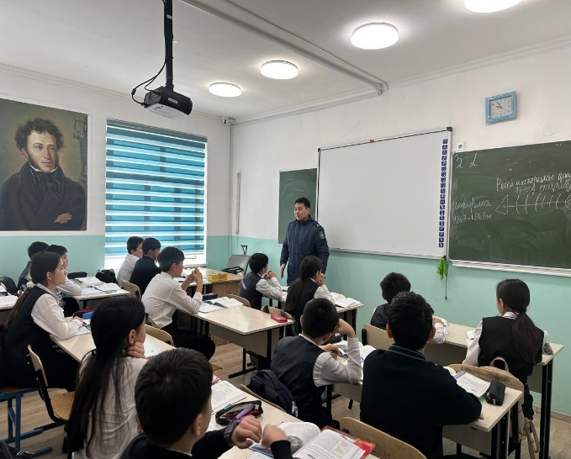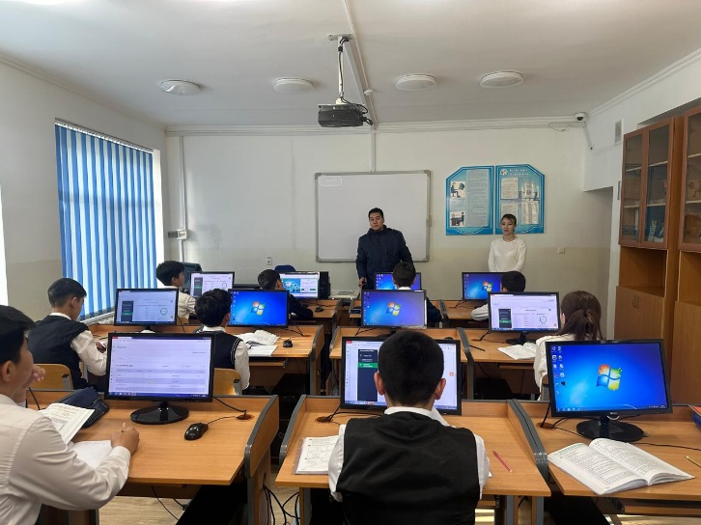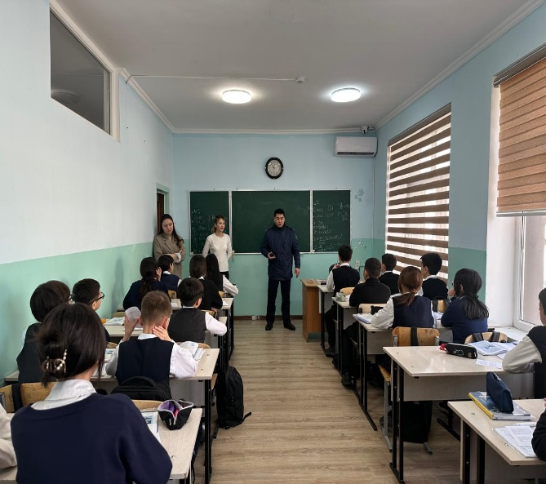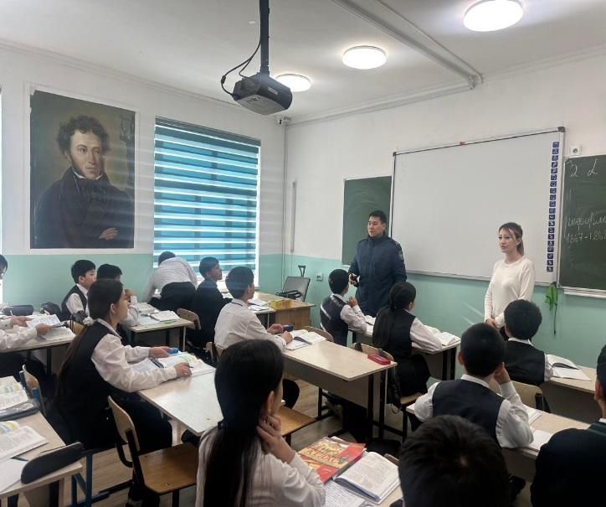

Хаттама жасаған: Тәрбие ісі жөніндегі орынбасары: А. Байболова
Қолы: _______

